INVESTIGACIÓN EXPERIMENTAL: GRAFICANDO PRESION Y VOLUMEN DE UN GAS

El siguiente experimento se realizó usando un gas desconocido: Se aumentó la presión y se midió su volumen manteniendo la temperatura constante.
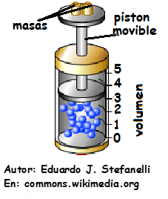

Hipótesis y variables:

Formule una hipótesis sobre lo que sucederá. Respalde su predicción con sus conocimientos sobre las leyes de los gases.

Variable independiente (¿qué se modificó?):__________________
Variable dependiente (¿qué se midió?):______________________
Variable constante (¿qué se mantuvo igual?):_________________

Resultados y análisis de datos:

La siguiente tabla muestra los resultados de este experimento

PRESIÓN (atmósferas) | VOLUMEN (Litros)
1 | 25
1.5 | 17
2 | 13
3 | 9
5 | 5.2
6 | 4.
7 | 3.5
8 | 4.6
9 | 4
10 | 4
TABLA “Efecto de la presión sobre el volumen de un gas”

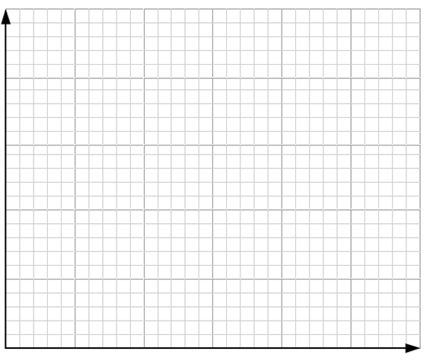
- Construya un gráfico de líneas con la variable independiente en el eje x y la dependiente en el eje y.

- ¿Cómo describiría lo que se observa en el gráfico?

- Prediga, en función del gráfico, el volumen que debería haber en el recipiente para una presión de 15 atmósferas.

- Revise su hipótesis inicial y formule una conclusión para este experimento.

Elaborado por: Ministerio de Educación

